**JUDUL**

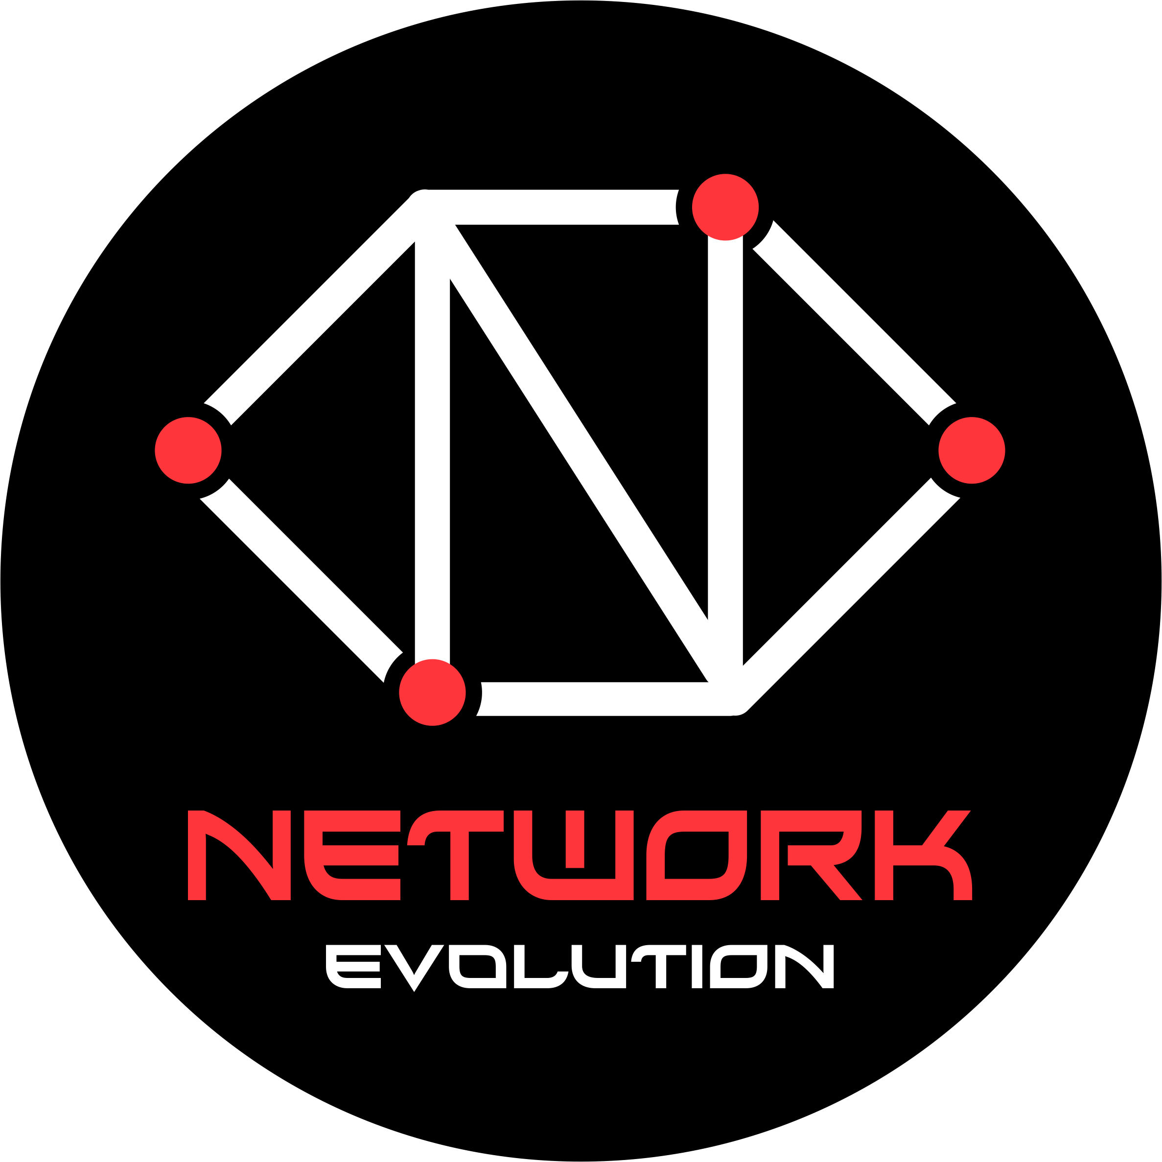

**Nama**

**Kelas – Nim – Divisi SDN/NFV**

**PROGRAM STUDI S1/D3 TEKNIK TELEKOMUNIKASI**

**FAKULTAS TEKNIK TELEKOMUNIKASI DAN ELEKTRO**

**INSTITUT TEKNOLOGI TELKOM PURWOKERTO**

**2019**

**BAB I**

**DASAR TEORI**

**1. Materi**

Penjelasan

**2. Materi**

Penjelasan

**3. Materi**

Penjelasan

**BAB II**

**MANFAAT DAN TUJUAN**

**A. MANFAAT**

1. **...**
2. **..**
3. **Minimal 3**

**B. TUJUAN**

2. **..**
3. **Minimal 3**

**BAB III**

**KONFIGURASI PERANGKAT**

Konfigurasi setiap router, switch ataupun device lainnya (dilampirkan bisa dengan gambar konfigurasi ataupun tulisan).

**BAB IV**

**HASIL DAAT DAN ANALISIS**

**1. Gambar diagram alur proses dan penjelasan.**

**2. Service yang dianalisis dan penjelasan.**

**3. Hasil data dan penjelasan.**

**BAB IV**

**KESIMPULAN**

Berbentuk deskripsi.

**DAFTAR PUSTAKA**

**IEEE.**

Format Penulisan Laporan :

* Margin

Kiri : 4 cm, Kanan : 3 cm, atas : 3 cm, bawah : 3cm

* Kertas A4 dengan ketebalan 70 gram, Potrait
* Citasi : menggunakan format IEEE , Times New Roman : 12, Justify, line spacing 1,5, judul font 14 bold.
* Reference daftar pustaka minimal 3 diambil dari jurnal, paper, atau book yang lainnya. **Tidak boleh (Wikipedia, wordpress, dan Blogspot)**
* Source Code : Courier New 12, line spacing single
* Keterangan gambar 3 digit nomor, ex : ( Gambar 1.1.1)
* Ketentuan dalam 1 team terdiri dari 2 – 3 anggota.
* **Antara anggota dalam 1 team tidak boleh memiliki list alamat IP yang digunakan pada device (router,switch ataupun lainnya) yang sama antara anggota.**
* Pengiriman pengumpulan laporan paling lambat tanggal 31 Agustus 2019 23:59 dikirimkan ke email [nev@ittelkom-pwt.ac.id](mailto:nev@ittelkom-pwt.ac.id)
* Nama file dan subject email : **Nama lengkap_ Judul _ Divisi SDN/NFV**, file berbentuk **.pdf**

Format video (**Upload diyoutube pribadi**) :

Dalam hal ini format video bisa dipilih salah satu opsi yang akan di rekam, sebagai berikut :

* Berisikan proses QoS.
* Berisikan proses pembuatan hingga proses QoS.
* Berisikan proses pembuatan
* Berisikan proses ujicoba hingga muncul di sisi wireshark

Ketentuan video :

1. Durasi (Minimal ) : 2 Menit
2. Intro video menggunakan video opening NEV
3. Melekatkan logo NEV pada sisi pojok kanan video yang dibuat.
4. Judul Video : Judul yang diambil dengan menggunakan bahasa **Indonesia** (**Inggris**) | #NEVITTelkom
5. Pengiriman link video paling lambat tanggal 2 September 2019 23:59 dikirimkan ke email [nev@ittelkom-pwt.ac.id](mailto:nev@ittelkom-pwt.ac.id)

G-Drive NEV (Logo + Video Opening) : http://bit.ly/Media_NEV